«Дети должны жить в мире красоты, игры, сказки, музыки, рисунка, фантазии, творчества»
Сухомлинский В.А.

Газета для родителей, детей и педагогов группы. ВЫПУСК № 6
Сентябрь 2021 г.
Специальный выпуск газеты
ГОСУДАРСТВЕННАЯ ГРАНТОВАЯ
ПРОГРАММА «ПАРТНЕРСТВО»
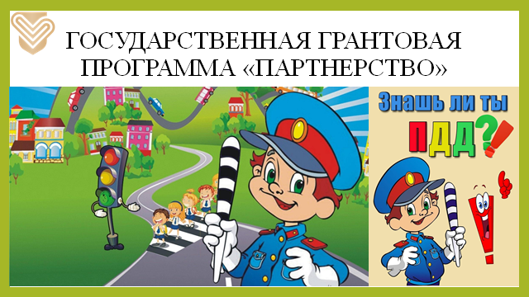

В июне этого года заведующая нашим садом подавала заявку на конкурс социальных грантов «Партнерство» Город детства - Земля детей.
Проект направлен на создание уличного авто городка который будет располагаться на территории детского сада.
Глупо наверно говорить, что на сегодняшний день на дорогах увеличилось количество детей на вело транспорте, мототранспорте. В результате чего, остро встала проблема безопасности на дорогах, а также неуважительного отношения участников дорожного движения друг к другу. Так и возникла идея написания проекта Город детства - Земля детей
С данным проектом она заявлялась уже во 2- ой раз, и вот только сейчас его поддержали, и поддержали в полном объеме.
Заявлялся сад через ВОИ Богучанского района, курировала Веру Александровну Т.В.Мудрак.
Это непосредственно сама схема площадки: где мы планируем сделать дорожное покрытие из прорезиненных плит, далее мы устанавливаем 1 пост ДПС и 2 остановки, и делаем зеленую жилую зону с лавочками.
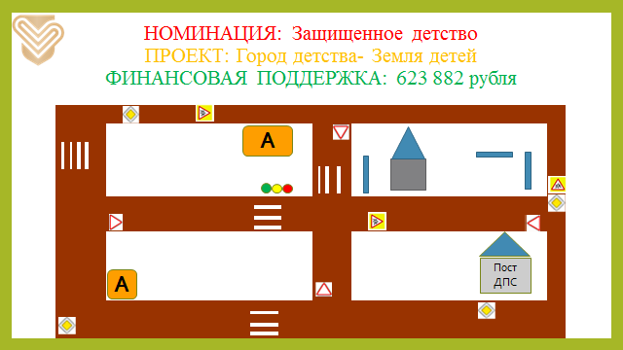
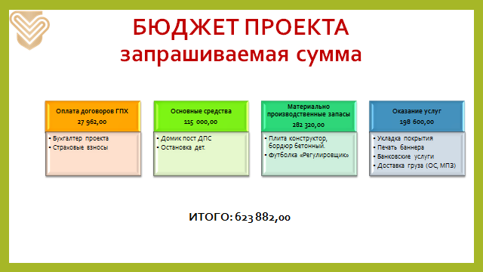
На данном слайде видны те самые суммы, которые мы непосредственно запрашиваем и на что, они направлены.
1-й столбик — это оплата договоров гражданско-правового характера (это бухгалтер проекта и страховые взносы)
2- е, это основные средства, а именно домик пост ДПС, его цена 65000,00 Остановка автобусная 50 000,00 (2-ю остановку мы делаем своими силами, силами детского сада, родителями).
3-е Материально производственные запасы, туда входят (плита конструктор (покрытие по цене 224000,00, бордюр бетонный 50820,00, футболки для родительского объединения 7 500,00.
Ну и 4-е это оказание услуг куда входят укладка покрытия 82000,00, баннер уличный 10000,00, доставка груза 67000,00 и банковские услуги 39600,00.
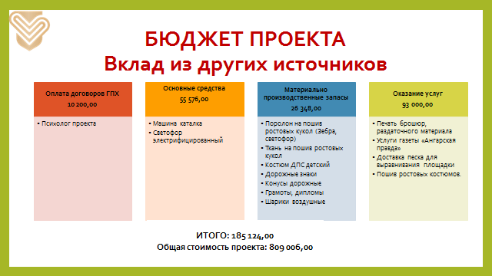
На этом слайде вы видите вклад из других источников, обратите внимание на 2 столбик, это основные средства. Так как площадку изначально планировали делать частично бюджетом детского сада, частично своими собственными ресурсами (но при этом Веру Александровну никогда не покидала мысль о финансировании этой площадки через проектную деятельность), поэтому детский сад уже закупил машинки каталки и светофор (далее хотим машинки добывать через родителей - объединение, через бюджет детского сада). Это будет актуально, потому что, изучение правил дорожного движения включены в рабочую программу воспитания, соответственно и площадка не будет в дальнейшем терять свой облик, а только усовершенствоваться.
Так же своими силами мы осуществляем пошив костюмов «Зебра» и «Светофорик». Вопрос за счет чего? На базе детского сада, мы с родителями уже давно создали творческий клуб (где большие мероприятия мы показываем за добровольное пожертвование).
Что это значит?
Коллектив сада готовит с детьми массовую познавательно-культурную программу, договариваемся с домом культуры о выступлении на их сцене (так как в детский сад мы не можем впустить большое количество человек по отсутствию больших помещений).
Родители, да и все жители приходят на мероприятие в дом культуры, кто хочет платит добровольный взнос, кто не хочет мы не настаиваем. Взнос составляет 30 рублей, на билетах поясняется на что направлены будут данные средства (а направленны они на развитие творческой деятельности клуба дошкольников). У клуба из числа родителей выбран бухгалтер, который и забирает все вырученные средства и закупает то, что необходимо для развития, конкретнее – ткань.
По мимо культурно массовых мероприятий, мы проводим на уличной территории Ярмарки, где родители и коллектив приносят совместные выпечки и поделки на продажу, так же коллективно все раскупается по символической цене и все средства финансовые так же передаются бухгалтеру клуба. Вот именно с этих средств мы и планируем пошив ростовых кукол «зебры и Светофорика».
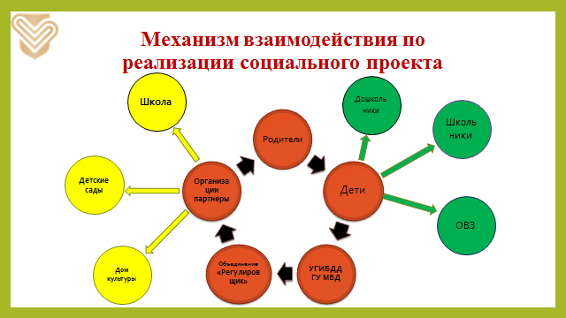
Ну и на следующем слайде вы видите Механизм взаимодействия по реализации проекта. Проекты представленного масштаба невозможно реализовать в одиночку или 1 организацией. Поэтому очень важно найти союзников.
Вера Александровна: «Я считаю, что у нас очень хорошая и достойная команда».
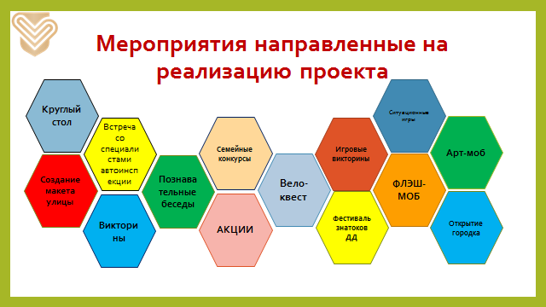
Вот мы и перешли к самой веселой части. Все наши мероприятия связаны одной нитью и направлены на решения поставленных задач по цели проекта.
Цель проекта: Сформировать у детей, родителей необходимые навыки безопасного поведения на дороге путем обустройства макета площадки на территории ДОУ по изучению правил дорожного движения.
Задачи проекта: Вовлечь представителей семей имеющих детей в совместную образовательно досуговую деятельность.
Обустроить макет площадки по изучению правил дорожного движения
Организовать информационно - просветительские мероприятия с участием детей с соседних поселков
Повысить культуру водительского вождения у жителей (родителей)
Привлечь общественное внимание жителей района к проблемам детского травматизма на дорогах.

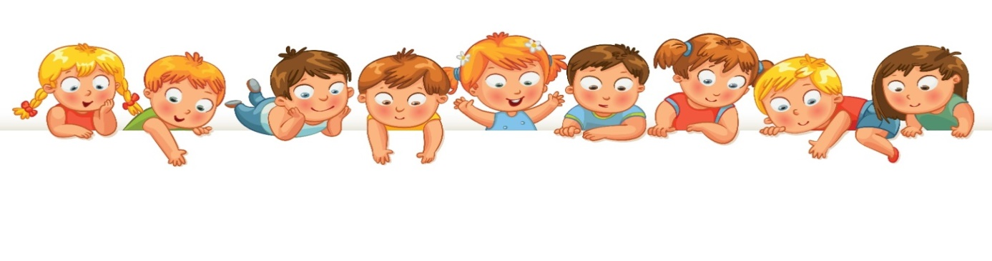
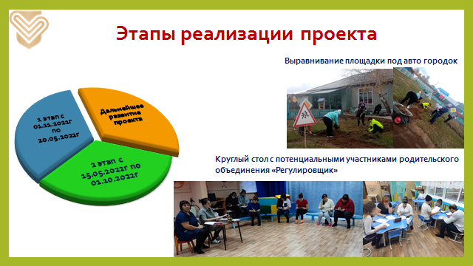
На данном слайде показаны этапы реализации проекта, ну и то, как все начиналось, наши первые трудоемкие шаги. На этом пожалуй все. Надеюсь на взаимное сотрудничество.
По реализации проекта были проведены: 1) Собрание родительского объединения «Регулировщик»
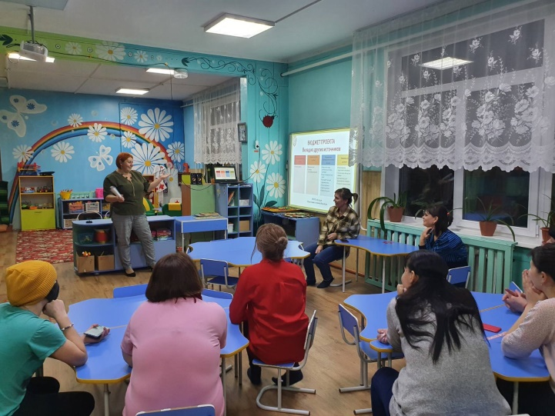 | 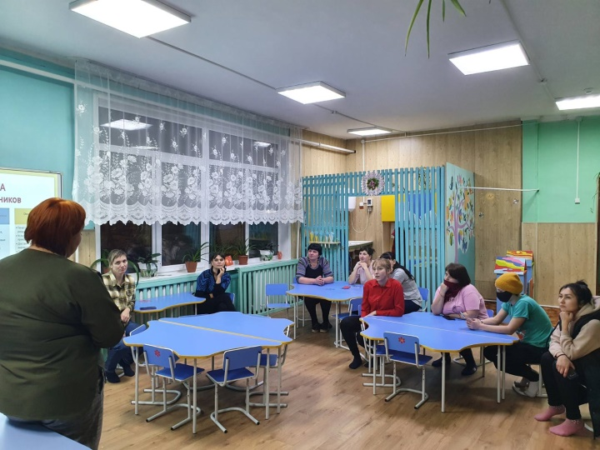
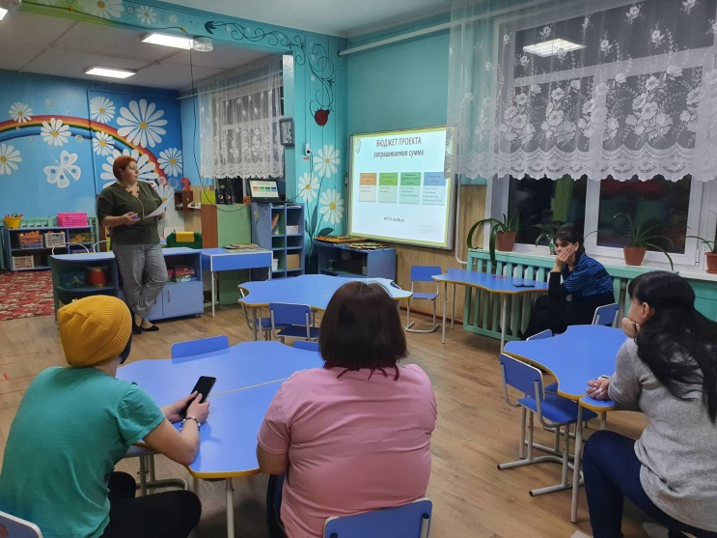
2) Театральная постановка «Знакомство со светофором»
Для того чтобы выпустить ребенка в мир, задача взрослых частично подготовить к трудностям с которыми он столкнется. Одним из таких важных моментов станет правильное поведение на улицах и дорогах нашего поселка. Ответственная роль, отведенная ДОУ, заключается в профилактике детского травматизма на дороге. Ведь дети, во-первых, не умеют осознанно действовать в той или иной обстановке, во-вторых, не владеют элементарными навыками безопасного поведения на улице, в транспорте и, в-третьих, у дошкольников не развита самостоятельность и ответственность за свои поступки.
Чтобы решить эти проблемы, в рамках проведения «Недели безопасности» в детском саду «Чебурашка» было организовано и проведено мероприятие для детей старшего дошкольного возраста на тему «Должны мы правила движения всегда и всюду соблюдать», задачей которого является: закрепление знаний детей о правилах дорожного движения; уточнение правил поведения на улице; закрепление знаний о сигналах светофора, значении дорожных знаков; воспитание желания соблюдать ПДД.
В гости к ребятам пришел Буратино, который не знал правила дорожного движения. С большим задором и интересом ребята рассказали и показали Буратино в игровой форме свои знания о правилах дорожного движения, дорожных знаках. Все дети активно участвовали во всех конкурсах и получили массу удовольствий.
Результатом таких мероприятий является накопление опыта безопасного движения по улице, у детей повышается культура поведения на улице и вырабатывается потребность в соблюдении правил дорожного движения.
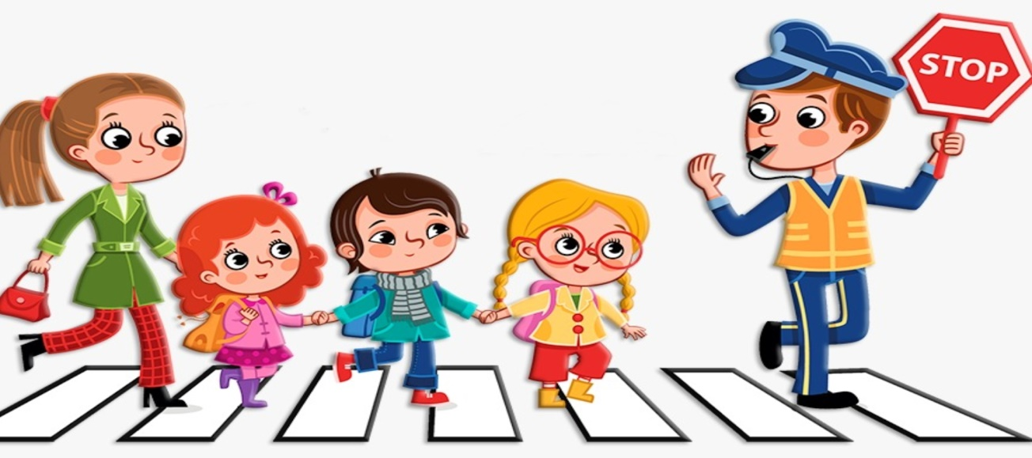
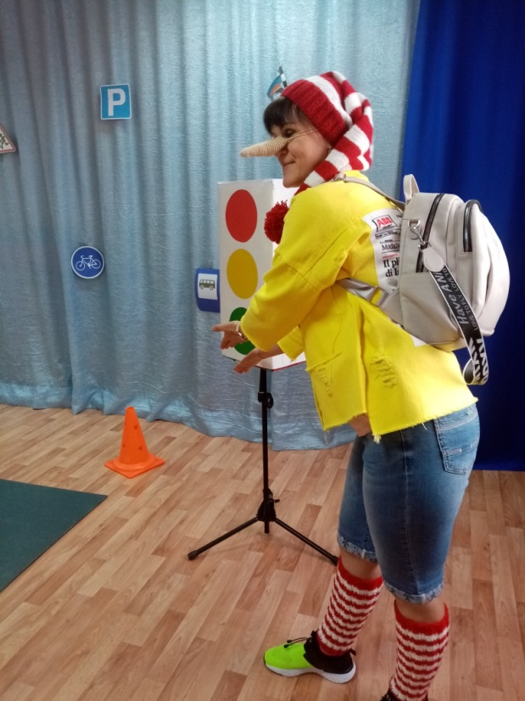
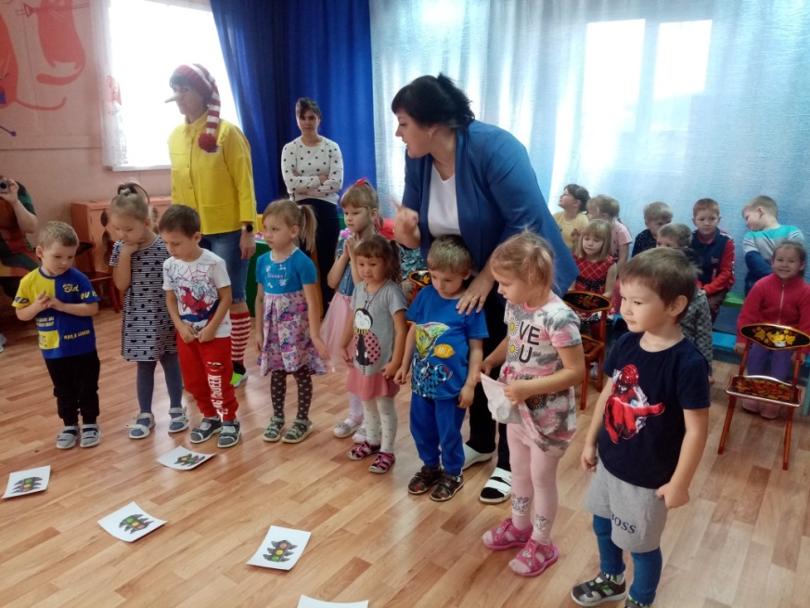
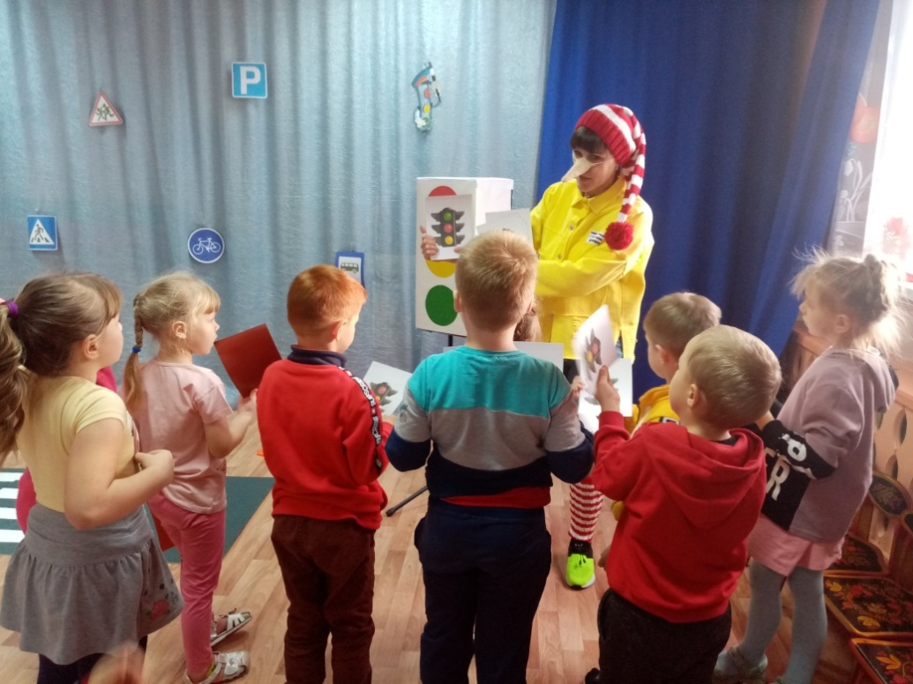

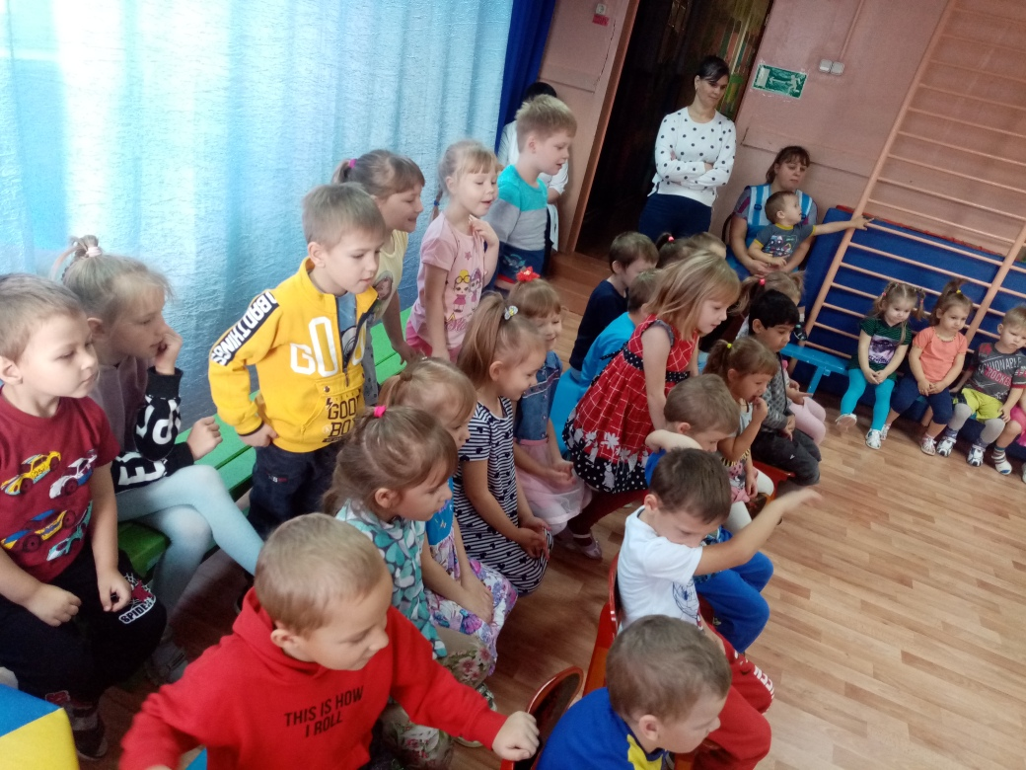
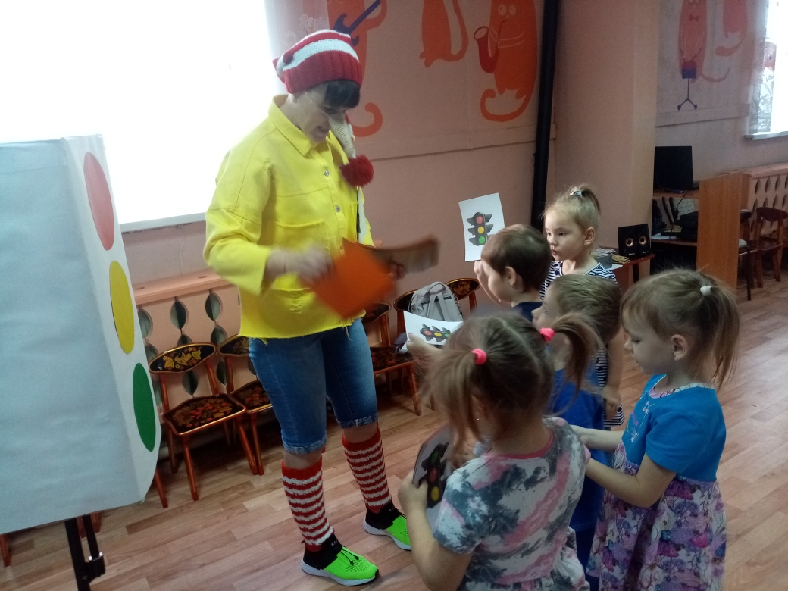

А так же объявлен конкурс на новогоднюю поделку по правилам дорожного движения. Где самые оригинальные поделки будут награждены призами и направлены на районный конкурс в ГИБДД Богучанского района.

